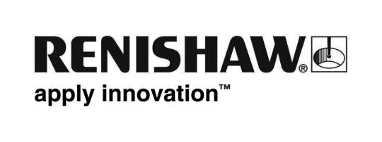
07 December 2022

Distribuce produktů Renishaw v České republice a na Slovensku
Společnost Renishaw s.r.o. v loňském roce oslavila 20. výročí a jsme hrdí na to, že již více než 20 let přímo dodáváme a podporujeme výrobce po celé České republice a na Slovensku.
Po nedávné zavádějící komunikaci na sociálních sítích bychom rádi zopakovali, že společnost Renishaw s.r.o. zůstává hlavním distributorem produktů Renishaw v regionu a je primárním kontaktem pro české a slovenské společnosti, které potřebují pomoc s jejich výrobními problémy.
Stanislav Kovanda, National Sales Manager, Renishaw s.r.o., řekl: „Za posledních 20 let jsme si vybudovali silnou přímou přítomnost na Českém a Slovenském trhu s kancelářemi v Brně a Trenčíně, které podporují ucelený výrobní program celosvětově uznávaných produktů Renishaw pro výrobce a vědce. Těšíme se na pokračování úzké spolupráce s našimi zákazníky v nadcházejících letech, abychom jim pomohli dosáhnout jejich výrobních a výzkumných cílů.“
Renishaw s.r.o. (Brno) +420 548 216 553 Renishaw s.r.o. (Trenčín) +421 32 743 0253

Renishaw distribution in the Czech Republic and Slovakia

Renishaw s.r.o. last year celebrated its 20th anniversary and we are proud to have been directly supplying and supporting manufacturers across the Czech Republic and Slovakia for over 20 years.

Following recent misleading market communications, we would like to reiterate that Renishaw s.r.o. remains the main distributor of Renishaw products in the region and is the primary contact for Czech and Slovak companies who require assistance with their manufacturing challenges.

Stanislav Kovanda, National Sales Manager, Renishaw s.r.o., said, “Over the past 20 years we have built a strong direct presence in the region, with offices in Brno and Trenčín supporting the full range of Renishaw’s globally respected products for manufacturers and scientists. We look forward to continuing a close collaboration with our customers over the coming years to help them achieve their manufacturing and research goals.”

Renishaw s.r.o. (Brno) +420 548 216 553 Renishaw s.r.o. (Trenčín) +421 32 743 0253

